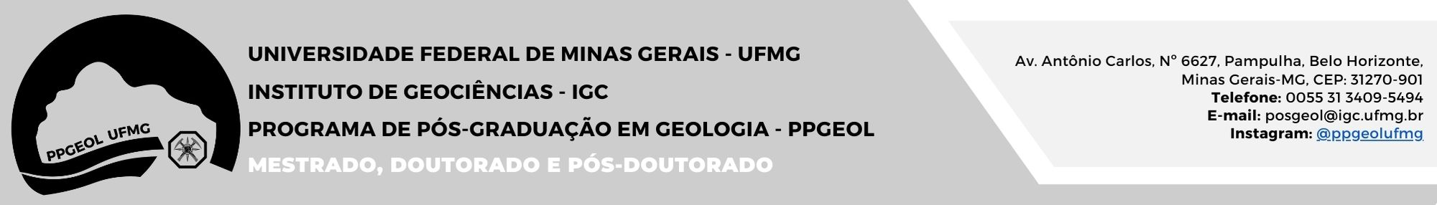

PROCESSO SELETIVO - EDITAL 001/2023
MESTRADO
ENTRADA 2024/1º semestre

REQUERIMENTO DE RECURSO CONTRA:

Resultado da 2ª Etapa do processo seletivo MESTRADO

Nome:

Conforme Mediante formulário específico, disponível em https://www.igc.ufmg.br/geologia/pos-graduacao-emgeologia/, os recursos contra o resultado da 2ª etapa do Mestrado, que podem ser feitos digitado ou em caligrafia legível, deverão ser encaminhados pelos(as) participantes, devidamente datados e assinados, para o e-mail institucional posgeol@igc.ufmg.br, até 23/12/2023, dia subsequente ao da divulgação do respectivo resultado, conforme COMUNICADO publicado no site. Na data informada, os (as) candidatos(as) poderão solicitar acesso as suas avaliações, conforme norma da UFMG. Recursos NÃO fundamentados serão indeferidos. NÃO serão aceitos recursos enviados em formulário diferente do disponibilizado na página do Programa; e/ou sem data e assinatura do (a) candidato (a); e/ou que chegarem ao e-mail institucional após o prazo estabelecido no Edital. As respostas aos recursos serão enviadas, individualmente, para o e-mail informado, no momento da inscrição on-line, pelo(a) participante. O resultado final da 2ª etapa do Mestrado, após análise dos recursos, será divulgado, no dia 26/12/2023, após as 20 horas, na página do Programa.

RAZÕES DO RECURSO (FUNDAMENTAÇÃO)

PARA USO DA COMISSÃO - DECISÃO DA COMISSÃO

( ) INDEFERIDO | ( ) DEFERIDO

Observações:

